DALLMER Wand-WC-Bogen 88, 90 Grad, DN 90xDN 100

Dallmer

Eigenschaften

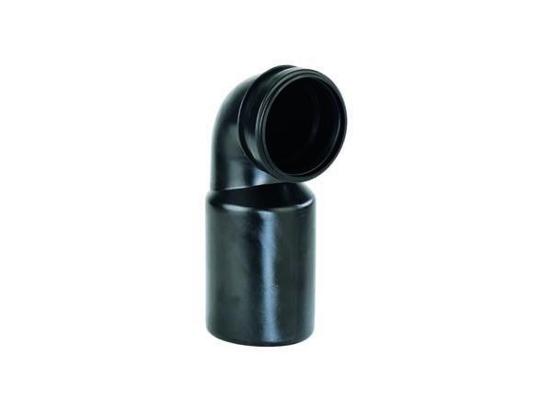

GTIN:

4001636320186

HAN:

320186

Werkstoff

Kunststoff

Nennweite DN

100,00